Título del Ensayo (Breve, claro y descriptivo)

Nombres y Apellidos del autor(es)
Programa académico o Dependencia, Facultad; Universidad o Institución académica; Correo electrónico
Nombres y Apellidos del autor(es)
Programa académico o Dependencia, Facultad; Universidad o Institución académica; Correo electrónico
Nombres y Apellidos del autor(es)
Programa académico o Dependencia, Facultad; Universidad o Institución académica; Correo electrónico

[Resumen]
El resumen, también conocido como síntesis tiene como finalidad esbozar de manera precisa y reducida el objetivo del ensayo. Debe tenerse en cuenta que el resumen no debería tener más de 200 palabras, siendo lo más apropiado mantener una extensión de 150 palabras.

Importancia Del Ensayo en los Trabajos Académicos
[Puesto que la introducción se identifica claramente por su posición en un manuscrito, no lleva un encabezado que indique que es la introducción; al ser un título de nivel 1 debe ir en negrita, centrado y cada palabra debe iniciar en mayúscula (Con excepción de palabras con menos de 3 letras: de, las, una, los, etc.]

Introducción: El contenido de un ensayo comienza con una introducción que presenta el problema específico de estudio, o la pregunta problema, y describe la estrategia de investigación para hallar una respuesta. Realice la exploración de la importancia del problema, explicando por qué el problema merece nuevas investigaciones, exponga las hipótesis y su correspondencia con el diseño de investigación, después de haber introducido el problema y desarrollado el material con los antecedentes, explique una posible solución al problema (La introducción debe abarcar el 10% del ensayo).

[Marco Teórico]
En este apartado se presenta el enfoque teórico dentro del cual se abrigan la tesis del autor(es), los hallazgos de la literatura relevantes para el tema y conceptos clave que sustentan la pertinencia del debate y soportan los argumentos a exponer.

[Desarrollo de los argumentos]
El desarrollo viene a ser el cuerpo del ensayo, es el espacio en el cual se señalan las ideas, fundamentos del trabajo escrito y además se explicarán todas las investigaciones encontradas y que ayudarán a sacar conclusiones. La idea es explicar y responder, con argumentos, todas las preguntas que puedan servir para aclarar el tema y evidenciar la relevancia (El desarrollo debe abarcar el 80% del ensayo).
Para la presentación de tablas o figuras, por favor siga la siguiente estructura.
Tabla 1.
Elementos de la competencia general investigativa y de procesamiento de la información.
Elemento | Descripción
1 | Buscar, organizar y transmitir información útil, mediante mecanismos
2 | Desarrollar los procesos cognitivos de interpretación, argumentación y proposición.
3 | Formular planteamientos, estructurar hipótesis y sistematizar información, dirigidas a consolidar alternativas de solución a la problemática objeto de estudio.

Fuente: elaborado a partir del Proyecto Educativo Institucional (Universidad de Boyacá, 2013).

Figura 1.
Modelo de planeación de la Universidad de Boyacá.
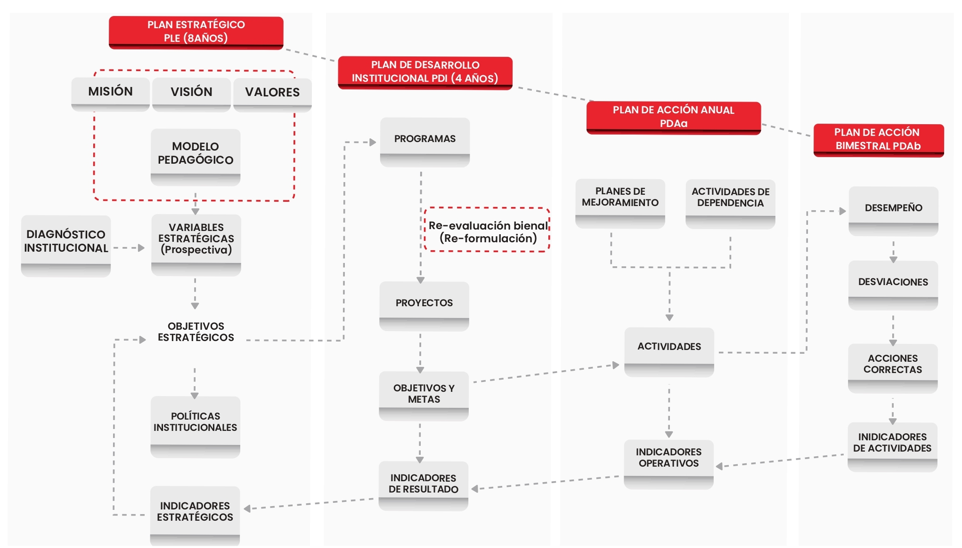
Fuente: Proyecto Educativo Institucional (Universidad de Boyacá, 2021).

[Análisis y discusión]

En este apartado, realice un análisis crítico y una reflexión profunda sobre los argumentos expuestos y sus implicaciones en la era de la Inteligencia Artificial. A partir de este análisis esboce propuestas, estrategias o enfoques innovadores para abordar la problemática tratada y en términos generales, proyectar la educación del futuro en el contexto geográfico en el que se encuentra.
[Conclusiones]

Resuma los datos recopilados y el análisis de los datos que sean relevantes. Presente con suficiente detalle los datos a fin de justificar las conclusiones. Mencione todos los resultados relevantes, incluso los que van en contra de lo esperado. No oculte resultados incómodos por omisión, Las conclusiones indican cómo fue el desenvolvimiento del trabajo escrito, las ideas y pensamientos generales que surgen de él. (La conclusión debe abarcar el 10% restante).

Lista de referencias

El último apartado presente en la estructura de los ensayos es la bibliografía, en este punto se señalan todas las fuentes, citas o autores en los cuales se basó para el desarrollo del trabajo en algún punto determinado. El formato de referenciación es APA 7ª Edición.

Primera cita. la Configuración de Párrafo debe estar en sangría francesa (Segunda línea), Para incluir una nueva cita haga clic en la tecla “Enter”
Segunda cita. la Configuración de Párrafo debe estar en sangría francesa (Segunda línea), Para incluir una nueva cita haga clic en la tecla “Enter”

Interlineado: 1.5
Letra: Times New Roman
Número de página: 20 a 30 páginas.

